- 選擇題(每題5分共100分)
近期薩諾斯肺炎肆虐，為確保口罩供應，天才侖帶領一群精英分子組成復仇者聯盟之口罩國家隊，組裝口罩機械，如下圖所示，天才侖相繼召來正在臥底的美少女五人特工庭家、瑞妤、鴨子、品瑄、宜璇，因為伽瑪射線變異的彥達、政揚，剛解凍迎接現代不久的米國隊長炫彤、以及鋼鐵人雍棋、綠巨人浩天賜、雷禪宇辰、汁朱誠浩、鷹眼王俊權，協助政府一同抵抗薩諾斯完成任務。
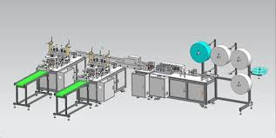
- ( D )美少女特工在組裝前先將各個機件分類，有關機件、機構與機械之敘述，下列何者錯誤？ (A)機構為機件之集合體 (B)機械為機構之集合體 (C)軸承為一種固定機件 (D)機件必定為剛體
- ( D ) 美少女特工整理出A、B表不同機械元件，則下列各運動對之運動方式，何者屬「高對」者？
(A) 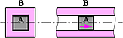 (B) 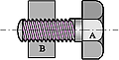 (C) 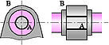 (D) 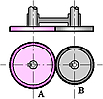
- ( B )鋼鐵人負責組裝螺栓下列有關螺紋之敘述，何者錯誤？(A)是利用斜面分力之原理 (B) 任一螺紋兩邊之夾角，稱為導程角 (C) 相鄰兩螺紋的對應點，在平行軸線方向的距離，稱為節距 (D)M12 × 1.25公制螺紋中，12代表螺紋的外徑
- ( C )承上題某節距(pitch)為3 mm的三線螺紋(triple thread)，當旋轉一圈時沿螺旋軸線前進的距離為何？ (A)3 mm (B)1 mm (C)9 mm (D)6 mm
- ( D )承上題一螺紋之標示為「L − 2N M10 × 1.25 − 2」，請問其中1.25所代表的是： (A)螺紋外徑 (B)螺紋節徑 (C)螺紋深度 (D)螺紋螺距
- ( A )若一螺栓規格之標註為M10 × 1.5 × 40，表示 (A)外徑為10 mm (B)公稱直徑為40 mm (C)螺栓長度為10 mm (D)螺距為10 mm
- ( C ) 鋼鐵人使用具有防鬆效果之螺帽固定機件，下列何者為具有防鬆效果之螺帽： (A)翼形螺帽 (B)環首螺帽 (C)有槽螺帽 (D)六角螺帽
- ( A )綠巨人天賜負責塑性加工，利用虎鉗夾住板片徒手加工，下列何種螺紋用於虎鉗的螺桿應用？ (A)方螺紋 (B)梯形螺紋 (C)滾珠螺紋 (D)鋸齒形螺紋
- ( D ) 汁朱誠浩吐私織成所需之不織布，如圖所示之複式螺旋用來加壓不織布製成口罩，導程L1 = 8 mm，右旋螺紋，L2 = 6 mm左旋螺紋，若此複式螺旋迴轉一周，則螺帽移動多少？(A)4 mm (B)2 mm (C)6 mm (D)14 mm
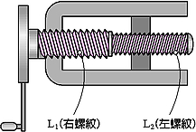
- ( C ) 鷹眼王俊權負責機構運轉如圖所示的肘節機構，係為幾連桿機構？(A)4 (B)5 (C)6 (D)7
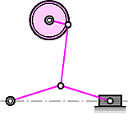
- ( B )承上題如圖所示之連桿組中，設機件數為N，對偶數為P，則N與P分別為多少？(A) N = 3，P = 3 (B) N = 4，P = 4 (C) N = 4，P = 3 (D) N = 3，P = 4
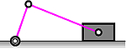
- ( D ) 口罩機械上的齒輪、皮帶輪等與軸的連接以鍵為主，鷹眼王要傳達大扭力利用鍵連接軸與輪轂，則使用下列那一種鍵最佳？ (A)平鍵 (B)鞍鍵 (C)圓鍵 (D)栓槽鍵
- ( B )承上題有一平鍵(flat key)，其規格之標註為12 × 8 × 50雙圓端，表示 (A)鍵寬8 mm (B)鍵寬12 mm (C)鍵高50 mm (D)鍵長96 mm
- ( D ) 鷹眼王利用銷來固定連軸器，其中公制錐銷之錐度為： (A)1：100 (B)1：200 (C)1：25 (D)1：50
- ( B ) 承上題下列何種連接裝置，最適合使用於主動軸與從動軸需隨時連接或分離的情況？ (A)萬向接頭 (B)圓盤離合器 (C)凸緣聯結器 (D)歐丹聯結器
- ( A ) 承上題下列何種軸承在重負荷下，能自動對正中心？ (A)球面滾子軸承 (B)圓筒滾子軸承 (C)錐形滾子軸承 (D)滾針軸承
- ( C ) 米國隊長炫彤負責機器的避震系統，他使用彈簧為主要避震機件，何者不是彈簧的主要功能？ (A)吸收振動 (B)儲存能量 (C)機件之定位 (D)重量的量度
- ( B ) 承上題有一彈簧之線圈平均直徑為30 mm，彈簧線直徑為5 mm，試求彈簧指數(index)為何？ (A)3 (B)6 (C)9 (D)12
- ( A ) 避震系統方面採用如圖所示之彈簧組合，若K₁＝20N/mm，K₂＝20N/mm，則總彈簧常數為 (A)40 N/mm (B)30 N/mm (C)20 N/mm (D)10 N/mm
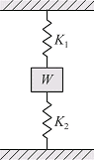
- ( C )雷禪宇辰負責電力系統，大型的發電機，其中內部的軸承為便利軸承磨損時，可以調整，常用 (A)滾動軸承 (B)整體軸承 (C) 四部軸承 (D)對合軸承。

